 | ИНФОРМАЦИОННЫЙ БЮЛЛЕТЕНЬ  ПОЖАРНОЙ БЕЗОПАСНОСТИ  ОТДЕЛЕНИЯ НАДЗОРНОЙ ДЕЯТЕЛЬНОСТИ  ПО ИРБЕЙСКОМУ и САЯНСКОМУ РАЙОНАМ |  | 
Выпуск № 7 от 13 августа 2015 года

БЕЗОПАСНЫЙ ОГОНЬ

ГРАЖДАНЕ!!!!  При возникновении пожара немедленно вызывайте  пожарную охрану!!!  Тел. 01, с сотовых телефонов 112 или 101  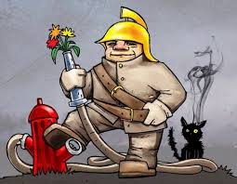 |  | Содержание номера:  Оперативная обстановка с пожарами………...2 стр.  Актуальные проблеммы противодействия коррупции в системе государственной службы  2-6 стр.  Пора подумать о зиме 6-9 стр.  Пожарная безопасность при заготовке и хранении грубых кормов 9 - 12 стр.
ЕЖЕМЕСЯЧНЫЙ ИНФОРМАЦИОННЫЙ БЮЛЛЕТЕНЬ ПОЖАРНОЙ БЕЗОПАСНОСТИ ОТДЕЛЕНИЯ НАДЗОРНОЙ ДЕЯТЕЛЬНОСТИ ПО ИРБЕЙСКОМУ и САЯНСКОМУ РАЙОНАМ

ОБСТАНОВКА С ПОЖАРАМИ НА ТЕРРИТОРИИ
КРАСНОЯРСКОГО КРАЯ ЗА ЯНВАРЬ-ИЮЛЬ 2015 ГОДА:
произошло 2523 пожара;
погибли на пожарах 145 человека,
из них погибли 9 детей;
получили травмы на пожарах 146 человек,
в том числе травмированы 12 детей.

ОБСТАНОВКА С ПОЖАРАМИ НА ТЕРРИТОРИИ:
Ирбейского района за январь-июль месяц 2015 года
произошло пожаров 12
погибли на пожарах 2 человека.
Саянского районоа за январь-июль месяц 2015 года
произошло пожаров 24
погибших и травмированных нет.

Актуальные проблемы противодействия коррупции в системе
государственной службы

Коррупция – это негативное социальное явление, источник экономических, политических и социальных угроз. Прежде всего, разрушительное действие коррупции проявляется в падении престижа и авторитета власти на всех уровнях, разрушение нравственных основ общества, сращивании коррумпированной части муниципальных и государственных служащих с теневыми криминальными кругами.
Уровень коррупции в системе государственной службы возрос в последние годы настолько, что данная проблема приобрела политический характер и стала весьма серьезной угрозой национальной безопасности.
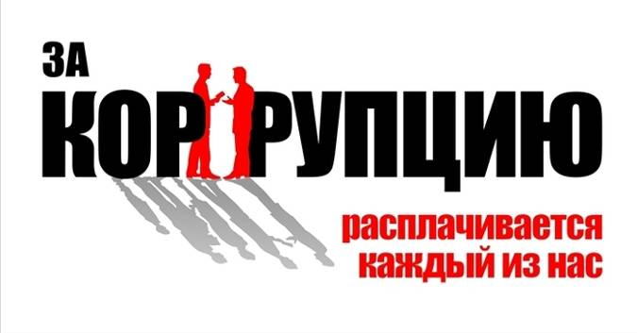
Известно, что коррупция самым негативным образом сказывается на развитии экономики и социальной инфраструктуры, разъедая, в первую очередь, органы государственной власти и управления. Вследствие коррумпированности значительной части государственных и муниципальных служащих граждане, по сути, вытесняются из сферы бесплатных обязательных услуг в области образования, здравоохранения, социального обеспечения: бесплатные публичные образовательные, социальные, а также административные услуги становятся для них платными.
Коррупция позволяет нарушителям уходить от юридической ответственности за совершенные противоправные деяния – это порождает безнаказанность и способствует падению престижа судебных и правоохранительных органов, а также в целом государственной власти в глазах населения, что в итоге порождает опаснейшее явление – правовой нигилизм.
Разрастанию коррупции в целом и в частности ее наиболее общественно-опасной формы проявления – взяточничества способствуют самые разнообразные факторы как объективного, так и субъективного характера. В настоящее время в мире нет ни одного государства, где бы совершенно отсутствовала коррупция. Однако во многих индустриально развитых зарубежных государствах создана действенная система противодействия коррупции, а также сформирована атмосфера нетерпимости общества к этому опасному социальному явлению. Как объективно показывают исследования в нашей стране, коррупция как массовое социальное явление в системе государственной власти и управления, а также в системе государственной и муниципальной службы еще не получила должного общественного осуждения. Бизнесмены, предприниматели, т.е. представители бизнес-сообщества, а зачастую и граждане, не имеющие отношение к бизнесу, вполне терпимо относятся к фактам коррупции среди служащих органов власти и управления, более того, многие из них считают, что с помощью коррупции можно добиться решения многих возникающих проблем. А отдельные служащие органов власти и управления, в свою очередь, рассматривают взятку, как почти легальную дополнительную форму оплаты своего труда.

Сложившаяся противоправная обстановка, угрожающая национальной безопасности и экономическому развитию нашей страны, не может длиться бесконечно. В настоящее время российское общество самым серьезным образом озаботилось решением проблемы борьбы с коррупцией. Совсем недавно подписан и ратифицирован целый ряд международных документов в области борьбы с коррупцией, подготовлен и реализуется Национальный план противодействия коррупции, принят Федеральный закон «О противодействии коррупции».
Но предпринимаемых лишь одним государством, зачастую лишь в лице его руководителей, усилий явно недостаточно – необходимо подключить к борьбе с коррупцией и использовать практически все институты гражданского общества, а также всех истинных граждан России. Именно от непосредственного участия граждан зависит очень многое. Чтобы не стать жертвой коррупции, а также взяткодателем, каждый гражданин должен четко знать правила поведения при общении со служащим органа власти и управления, ставить перед собой четкие и реальные задачи, не провоцировать коррупционноопасную ситуацию и таким образом не способствовать коррупции. На сегодняшний день каждый четвертый россиянин лично сталкивается с коррупционными рисками, оказываясь в двусмысленном положении, когда какой-нибудь чиновник нагло и спокойно вымогает у него неофициальное вознаграждение (взятку) за исполнение своих служебных обязанностей. Признанными лидерами среди чиновников - взяточников являются инспекторы ГАИ, а также служащие органов государственной власти и управления, которые осуществляют контрольную или разрешительную деятельность. В коррупционноопасную обстановку чаще всего попадают наиболее обеспеченные и социально активные граждане. Именно они, обращаясь к чиновникам за теми или иными разрешениями или административными услугами, становятся жертвами коррупции.
Особенностью современной коррупции является и то, что она последовательно расширяет зоны своего влияния за счет новых, ранее защищенных от нее сфер воздействия, что делает ее особенно опасной. Сегодня практически нет ни одного органа государственной власти, коррупционные услуги которого не были бы востребованы бизнесом.
В 2014 году правоохранительными органами в рамках предоставленной компетенции реализован комплекс организационных и практических мер, направленных на выявление и предупреждение коррупционных правонарушений и преступлений на территории Красноярского края (далее – край).
Правоохранительными органами края за 2014 год выявлено 697 преступлений коррупционной направленности (за 2013 год – 758 преступлений).
Количество выявленных преступлений против государственной власти, интересов государственной службы и службы в органах местного самоуправления составило: по статье 285 Уголовного кодекса Российской Федерации (далее – УК РФ) «Злоупотребление должностными полномочиями» – 23 преступления (снижение в сравнении с 2013 годом составило 31 преступление), по статье 286 УК РФ «Превышение должностных полномочий» – 8 преступлений (- 76), по статье 292 УК РФ «Служебный подлог» – 110 преступлений (- 34).
В 2014 году в крае зарегистрировано на 12 % больше фактов взяточничества – 237 (+ 25), в том числе 156 (+ 54) фактов получения взяток, 80 (- 29) фактов дачи взяток, 1 факт посредничества в получении взятки.
В общем числе выявленных в 2014 году преступлений не зарегистрировано ни одного, совершенного государственными гражданскими служащими края или лицами, замещающими государственные должности края, (в 2013 году – одно). В 96 случаях в совершении преступлений подозреваются муниципальные служащие, лица, замещающие муниципальные должности. В 215 случаях – работники государственных учреждений и унитарных предприятий, в том числе занятых в сфере образования – 81, здравоохранения
По постановлениям прокуроров к административной ответственности привлечено 384 (- 7) лица. В Арбитражный суд края и суды общей юрисдикции направлено 224 (+ 22) заявления (исков), из которых 14 (- 5) содержали требование о возмещении вреда, нанесенного в результате акта коррупции.
В 2014 году прокурорские проверки проводились Законодательном Собрании края, министерстве здравоохранения края, министерстве образования и науки края, министерстве природных ресурсов и экологии края, министерстве энергетики и жилищно-коммунального хозяйства края, агентстве труда и занятости населения края, агентстве печати и массовых коммуникаций края, Региональной энергетической комиссии, службе по контролю в области градостроительной деятельности края, службе строительного надзора и жилищного контроля края.
По итогам проверок в государственных органах края выявлено 402 (+ 119) нарушения закона, имеющих коррупционную составляющую, из них 224 нарушения – в краевых министерствах, 37 – в службах края, 61 – в агентствах края, 17 – в Региональной энергетической комиссии, 2 – в Правительстве края, 18 – в Законодательном Собрании края.
Подавляющее количество выявленных нарушений связаны с представлением государственными гражданскими служащими недостоверных (неполных) сведений о доходах, имуществе и обязательствах имущественного характера; неисполнением обязанности по передаче ценных бумаг, акций (долей участия, паев в уставных (складочных) капиталах организаций) в доверительное управление; выполнением иной оплачиваемой работы без предварительного уведомления представителя нанимателя.
Так, по представлению прокуратуры края к дисциплинарной ответственности привлечен один из руководителей министерства природных ресурсов и экологии края. Установлено, что он являлся учредителем юридического лица, в уставе которого среди видов экономической деятельности названы вылов рыбы и водных биоресурсов, охота и разведение диких животных, лесозаготовка. Доля участия в уставном капитале указанной организации государственным гражданским служащим в доверительное управление не передана. Кроме того, сведения об этом имуществе не были отражены в справке о доходах.
По представлению прокуратуры в 2014 году Губернатор края рассмотрел материалы в отношении трех членов Правительства края о соблюдении ими обязанности принимать меры по предотвращению (урегулированию) конфликта интересов в связи с замещением их близкими родственниками должностей в государственных органах края, подведомственных учреждениях. По результатам рассмотрения одно лицо, замещающее государственную должность, привлечено к дисциплинарной ответственности.
В ходе проверок соблюдения муниципальными служащими, должностными лицами местного самоуправления статьи 13 Федерального закона от 02.03.2007 № 25-ФЗ «О муниципальной службе в Российской Федерации», как и в 2013 году, выявлялись факты, связанные с замещением должностей муниципальной службы лицами, состоящими в близком родстве (свойстве). Так, в одном из сельсоветов Назаровского муниципального района установлен факт непосредственного подчинения главе сельсовета близкого родственника. После проверки трудовой договор с последним расторгнут.
Зафиксированы случаи нарушения выборными должностными лицами местного самоуправления запрета на занятия иной оплачиваемой деятельностью, за исключением преподавательской, научной и творческой.
Так, Минусинским межрайонным прокурором в адрес городского совета депутатов внесено представление о досрочном прекращении полномочий главы муниципального образования. Должностное лицо, замещая должность главы города, осуществляло методическую деятельность в двух образовательных учреждениях. В результате рассмотрения представления прокуратуры полномочия главы города прекращены досрочно.
Судами края за 2014 год рассмотрено 237 (+ 47) уголовных дел о преступлениях коррупционной направленности в отношении 250(+ 50) лиц. По 204 (+ 30) уголовным делам в отношении 211 (+ 31) лиц вынесены обвинительные приговоры.
Обвинительные приговоры вынесены в отношении министра промышленности и энергетики края, глав Шушенского района и Курбатовского сельсовета Казачинского района, поселка Краснокаменск Курагинского района. В числе осужденных за коррупционные преступления начальники управлений администраций Сухобузимского, Туруханского и Березовского районов, заместители глав администраций Ермаковского и Туруханского района.

Проблемы предупреждения и пресечения коррупции в органах государственной власти и управления требуют системного подхода. Уровень развития коррупции, степень ее общественной опасности, а также разнообразные формы ее проявления требуют адекватных мер реагирования всех государственных институтов и структур. Кроме того, борьба с коррупцией может дать определенные позитивные результаты только при участии в соответствующих антикоррупционных мероприятиях большинства институтов гражданского общества России.

Пора подумать о зиме

Заканчивается лето пора задумываться о зиме. Как гласит старая русская поговорка, – «Готовь сани летом а телегу зимой». Вот и всем нам пора провести ревизию печного отопления. Когда на улице тридцать градусов тепла даже не вериться, что через какой-то месяц придётся топить печь.
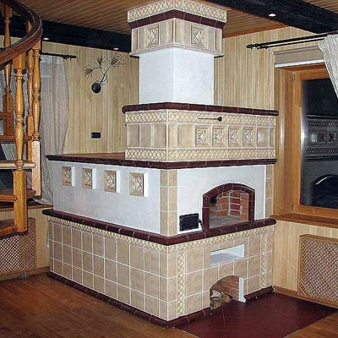
Что же необходимо сделать с печью? В первую очередь нужно провести чистку дымоходов, это необходимая процедура которая должна проводиться один раз в три месяца при интенсивном использовании печи.
Для чего это нужно, всем понятно, чтобы газы от сгораемого топлива беспрепятственно выходили в трубу. В противном случае печь начнёт «дымить», а это опасно для жизни, человек просто может уснуть и не проснуться.
Следующая процедура это визуальный осмотр всей печи: дверок, металлической плиты, колосников, дымоходов, вытяжной трубы не лишним обратить внимание на фундамент печи.
Нигде не должно быть трещин, сколов, нарушений штукатурки. Не поленитесь залезть на чердак и убедится в качестве штукатурки, а лучше побелить трубу ещё раз ведь на белом фоне очень хорошо видны закопчения если где-то начнёт проходить дым.
Следует обратить внимание на величину дымоходной трубы. Высота дымовых труб должна быть не менее 5 метров от колосниковой решётки. Высота дымовых труб, размещённых на расстоянии, равном или большем высоты сплошной конструкции, выступающей над кровлей, следует принимать: не менее 500 мм – над плоской кровлей; не менее 500 мм – над коньком кровли при расположении трубы на расстоянии до 1,5 м от конька или парапета; не ниже конька - при расположении дымовой трубы на рассстоянии от 1,5 до 3 м. от конька; не ниже линии, проведённой от конька вниз под углом 10 градусов к горизонту, - при расположении дымовой трубы от конька на расстоянии более 3 м.

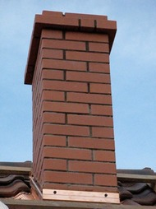
Дымовые трубы следует выводить выше кровли более высоких зданий, пристроенных к зданию с печным отоплением.
Дымовые трубы должны быть вертикальными без уступов из глиняного кирпича со стенками толщиной не менее 120 мм или из жаростойкого бетона толщиной не менее 60 м, предусматривая в их основаниях карманы глубиной 250 мм с отверстиями для очистки, закрываемые дверками. Устья кирпичных дымовых труб на высоту 0,2 м следует защищать от атмосферных осадков. Установка на дымовые трубы зонтов, дефлекторов и других насадок не допускается.
Дымовые трубы на зданиях с кровлями из горючих материалов следует предусматривать с искрогасителями из металлической сетки с отверстиями размером не более 5 мм.
Не лишним будет промерять все отступки и разделки, особенно если печь возводилась без вашего присутствия (например предыдущими хозяевами дома)
Разделки печей и труб, установленных в проемах стен и перегородок из горючих материалов, следует предусматривать на всю высоту печи или дымовой трубы в пределах помещения. При этом толщину разделки следует принимать не менее толщины указанной стены или перегородки.
Зазоры между перекрытиями, стенами, перегородками и разделками следует предусматривать с заполнением негорючими материалами.
Отступку - пространство между наружной поверхностью печи, дымовой трубы или дымового канала и стеной, перегородкой или другой конструкцией здания, выполненных из горючих и трудногорючих материалов, следует принимать в соответствии с обязательным приложением 16, а для печей заводского изготовления - по документации завода-изготовителя.
Отступки печей в зданиях детских дошкольных и лечебно-профилактических учреждений следует предусматривать закрытыми со стенами и покрытием из негорючих материалов.
В стенах, закрывающих отступку, следует предусматривать отверстия над полом и вверху с решетками площадью живого сечения каждая не менее 150 кв.см. Пол в закрытой отступке следует предусматривать из негорючих материалов и располагать на 70 мм выше пола помещения.
Расстояние между верхом перекрытия печи, выполненного из трех рядов кирпича, и потолком из горючих или трудногорючих материалов, защищенным штукатуркой по стальной сетке или стальным листом по асбестовому картону толщиной 10 мм, следует принимать 250 мм для печей с периодической топкой и 700 мм - для печей длительного горения, а при незащищенном потолке соответственно 350 и 1000 мм. Для печей, имеющих перекрытие из двух рядов кирпича, указанные расстояния следует увеличивать в 1,5 раза.
Расстояние между верхом металлической печи с теплоизолированным перекрытием и защищенным потолком следует принимать 800 мм, а для печи с нетеплоизолированным перекрытием и незащищенным потолком - 1200 мм.
Пространство между перекрытием (перекрышей) теплоемкой печи и потолком из горючих и трудногорючих материалов допускается закрывать со всех сторон кирпичными стенками. Толщину перекрытия печи при этом следует увеличивать до четырех рядов кирпичной кладки, а расстояние от потолка принимать в соответствии с п. 3.81. В стенах закрытого пространства над печью следует предусматривать два отверстия на разном уровне с решетками, имеющими площадь живого сечения каждая не менее 150 кв.см.
Расстояние от наружных поверхностей кирпичных или бетонных дымовых труб до стропил, обрешеток и других деталей кровли из горючих и трудногорючих материалов следует предусматривать в свету не менее 130 мм, от керамических труб без изоляции - 250 мм, а при теплоизоляции с сопротивлением теплопередаче 0,3 кв.м · °С/Вт негорючими или трудногорючими материалами - 130 мм.
Пространство между дымовыми трубами и конструкциями кровли из негорючих и трудногорючих материалов следует перекрывать негорючими кровельными материалами.
Конструкции зданий следует защищать от возгорания:
а) пол из горючих и трудногорючих материалов под топочной дверкой - металлическим листом размером 700х500 мм, располагаемым длинной его стороной вдоль печи;
б) стену или перегородку из негорючих материалов, примыкающую под углом к фронту печи, - штукатуркой толщиной 25 мм по металлической сетке или металлическим листом по асбестовому картону толщиной 8 мм от пола до уровня на 250 мм выше верха топочной дверки.
Расстояние от топочной дверки до противоположной стены следует принимать не менее 1250 мм.
Минимальные расстояния от уровня пола до дна газооборотов и зольников следует принимать:
а) при конструкции перекрытия или пола из горючих и трудногорючих материалов до дна зольника - 140 мм, до дна газооборота - 210 мм;
б) при конструкции перекрытия или пола из негорючих материалов - на уровне пола.
Пол из горючих материалов под каркасными печами, в том числе на ножках, следует защищать от возгорания листовой сталью по асбестовому картону толщиной 10 мм, при этом расстояние от низа печи до пола должно быть не менее 100 мм.
Для присоединения печей к дымовым трубам допускается предусматривать патрубки длиной не более 0,4 м при условии:
а) расстояние от верха патрубка до потолка из горючих материалов должно быть не менее 0,5 м при отсутствии защиты потолка от возгорания и не менее 0,4 м - при наличии защиты;
б) расстояние от низа патрубка до пола из горючих или трудногорючих материалов должно быть не менее 0,14 м.
Патрубки следует принимать из негорючих материалов, обеспечивая предел огнестойкости 0,75 ч и более.
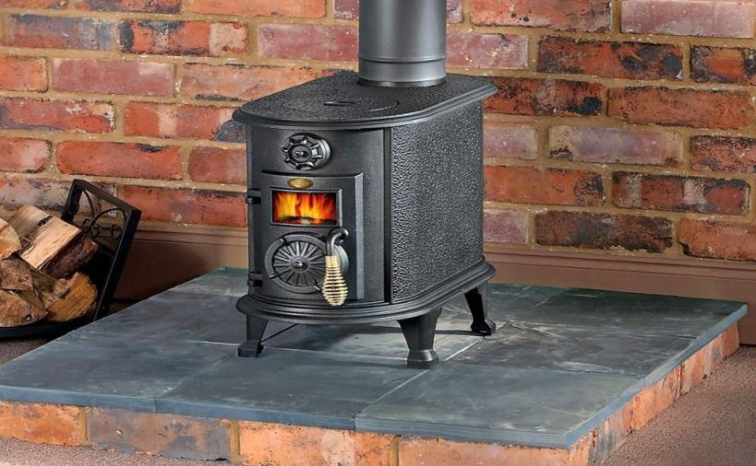
Начальник ОНД по Ирбейскому и Саянскому районам
подполковник внутренней службы О.М. Охримов
Пожарная безопасность
при заготовке и хранении грубых кормов

К работе на сенокосилках, заготовке и перевозке грубых кормов допускается техника с тщательно отрегулированной и проверенной системой топливоподачи и электроснабжения, обеспеченная искрогасителями и первичными средствами пожаротушения.
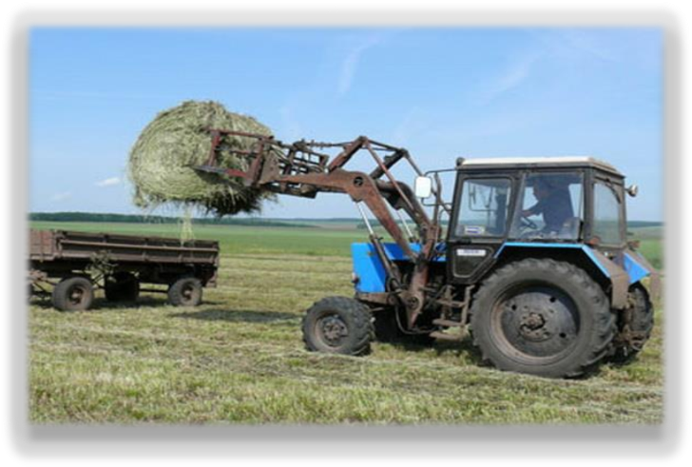
Провода электрической сети на сельхозмашинах должны надёжно изолироваться, закрепляться и предохраняться от трений и механических повреждений.
Очистка от пыли радиаторов двигателей при помощи отработанных газов должна производиться вдали от скирд сена и соломы.
При погрузке в кузов двигатели транспортных средств должны глушиться. Во избежание загорания занятые на погрузочно-разгрузочных работах не должны подъезжать к скирдам ближе, чем на три метра. Выезд со склада разрешается только после осмотра места стоянки автомобиля и уборки рассыпанного сена, соломы.
Склады грубых кормов должны располагаться на специально отведенной площадке, которая опахана полосой шириной не менее четырёх метров на расстоянии 15-ти метров от скирд.
Склады должны быть обеспечены подъездами и проездами для пожарной техники.
Места хранения и досушивания сена должны обеспечиваться сторожевой охраной, первичными средствами пожаротушения, молниезащитой, средствами связи, специальными приспособлениями для подачи звуковых сигналов — сиренами, колоколами.
Закрытые склады и навесы для грубых кормов рекомендуется размещать в местах, имеющих кольцевые сети пожарного водоснабжения.
В местах хранения кормов воздушную прокладку силовых и осветительных электрических сетей разрешается выполнить только изолированными проводами, а освещение выполнять с помощью прожекторов, установленных на опорах по периметру, но не ближе 10 метров от скирд и складов.
Запрещается:
Вблизи сеноскладов проводить работы с применением открытого огня.
Стоянка и хранение автомобилей, тракторов и др. транспортных средств на территории склада.
Прокладки силовых и осветительных линий внутри складов и над ними.
Помните:
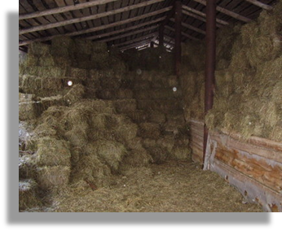
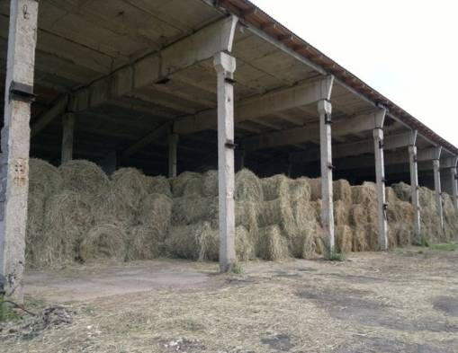
— площадь основания скирды не должна превышать 300 квадратных метров, а штабеля прессованного сена или соломы — 500 квадратных метров;
— в разрывах между парами скирд пропахивания полоса шириной не менее 4 метров;
— расстояние от скирд и штабелей грубых кормов до линий электропередач — не менее 15 метров, до дорог — 20 метров, до зданий и сооружений — 50 метров;
— территорию склада и 10 метровую полосу за ограждением очищается от травы, кустарника и отходов. Чтобы предотвратить проникновение огня с внешней стороны ограждения, за 10 метров очищенной полосой делается пропашка шириной не менее 4 метров;
— работающие на кормозаготовке должны уметь пользоваться первичными средствами пожаротушения и знать свои обязанности на случай возникновения пожара;
— сено с повышенной влажностью рекомендуется складировать в конические стога с разрывом между ними не менее 20 метров в которых регулярно осуществляется температурный контроль.
В целях исключения самовозгорания при хранении сена его влажность после окончания досушивания не должна превышать 17%. При первых признаках повышения температуры проводится дополнительное вентилирование или скирда разбирается для просушивания.
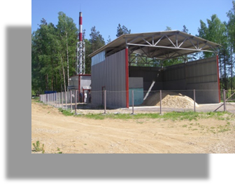
Грубые корма – сено, солома. Сено с влажностью 8 % - легко загорается, tсамовосп = 3000С, tсамонагревание = 700 С
Сено увлажненное – самовозгорается (микробиологический нагрев):
- корма укладывают в скирды с разрывами 20 м, площадь основания – 150 м2;
- при попарном размещении скирд (штабелей) – расстояние между ними – 6 м, а с соседними штабелями – 30 м;
- разрывы между парами скирд пропахивают полосой 4 м;
- площадка склада опахивают от скирд полосой 15 м;
- на закрытых складах (под навесами) – электрорубильники устраивают вне зданий, на несгораемой стене, в шкафу с пломбой;
- тракторы, с/х машины оборудуют искрогасителями;
- при досушивании грубых кормов в закрытых помещениях, вентиляторы устанавливают снаружи на расстоянии 1 м от несгораемой и 2,5 м от сгораемой стены;
- место установки вентилятора ограждают, воздухозаборы защищают металлической сеткой 25 × 25 мм;
- пусковую аппаратуру (выключатели) размещают на отдельной опоре на расстоянии – 5 м от зданий;
- при досушивании под навесом или в скирдах – вентилятор устанавливаются на расстоянии не менее 2,5 м, электрокабель прокладывают под землей, воздуховоды выполняют из несгораемых материалов.
Дознаватель ОНД по Ирбейскому
и Саянскому районам
капитан внутренней службы А.С. Сыроежко

Выпускается бесплатно.  Тираж 999 экз. | № 7 от 13 августа 2015 года | Выпускается отделением надзорной деятельности  по Ирбейскому и Саянскому районам Красноярского края.  Адрес: Красноярский край, с. Ирбейское, ул. Фестивальная. 12

